Chủ đề 2:
VẼ TĨNH VẬT (3 tiết)

I.Mục tiêu chung: (HS cần đạt)
-Hiểu được đặc điểm về hình dáng, cấu trúc, tỉ lệ, của vật mẫu
-Biết cách sắp xếp hình vẽ cân đối và hợp lí trên giấy.
- Vẽ được tranh tĩnh vật tương đối sát với mẫu vẽ.
- Giới thiệu, nhận xét và nêu được cảm nhận về sản phẩm.
II. Phương pháp và hình thức tổ chức
1. Phương pháp: Trực quan, gợi mở, luyện tập thực hành
2. Hình thức tổ chức:
+ Hoạt động cá nhân
+ Hoạt động nhóm
III. Đồ dùng và phương tiện:
1. Chuẩn bị của GV:
- Sách Học Mĩ thuật lớp 7 theo định hướng phát triển năng lực
- Một số bài vẽ tĩnh vật đậm nhạt, màu.
2. Chuẩn bị của HS:
- Sách học mĩ thuật lớp 7 theo định hướng phát triển năng lực
- Giấy vẽ, bút chì, tẩy, que đo, dây dọ, màu vẽ...
- Mẫu vẽ: Một số vật có dạng khối trụ, khối cầu.
IV. Các hoạt động dạy - học
Nội dung | Hoạt động của GV | Hoạt động của HS | Đồ dùng/  Phương tiện/ sản phẩm của HS
Hoạt động 1: VẼ HÌNH
Mục tiêu
- Nhận biết được vẻ đẹp về hình dáng, cấu trúc, tỉ lệ, bố cục của vật mẫu; Biết cách sắp xếp hình vẽ cân đối và hợp lí trên giấy.
- Vẽ được hình tĩnh vật có hai vật mẫu.
- Cảm nhận được vẻ đẹp về hình dáng, cấu trúc, tỉ lệ, bố cục của vật mẫu.
1.1. Tìm hiểu.  1.2. Thực hành.  1.3. Nhận xét | - - GV giới thiệu mẫu vẽ.  -- - Cho HS đặt mẫu vẽ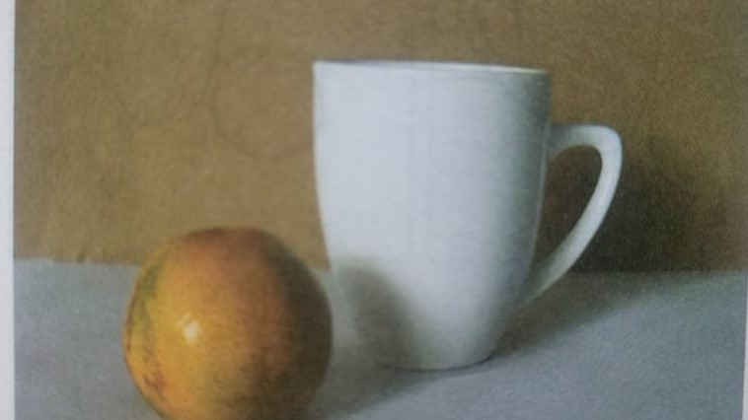  - Gợi ý HS thảo luận để chọn góc nhìn thể hiện được bố cục của mẫu hợp lí.  - Yêu cầu HS quan sát mẫu, thảo luận để tìm hiểu  1. Đặc điểm của vật mẫu  2. Vị trí các vật mẫu  3. Khung hình chung toàn bộ mẫu vẽ  4. Khung hình riêng từng vật mẫu  5. So sánh tỉ lệ chiều ngang, chiều cao của từng vật mẫu, các vật mẫu với nhau; tỉ lệ các bộ phận trên từng vật mẫu.  - GV nêu nhận xét  - Cho HS quan sát hình 7.1 sách định hướng, phát triển năng lực, gợi ý HS thảo luận và nhớ lại các bước vẽ theo mẫu.  - Đưa nhận xét các bước vẽ theo mẫu.  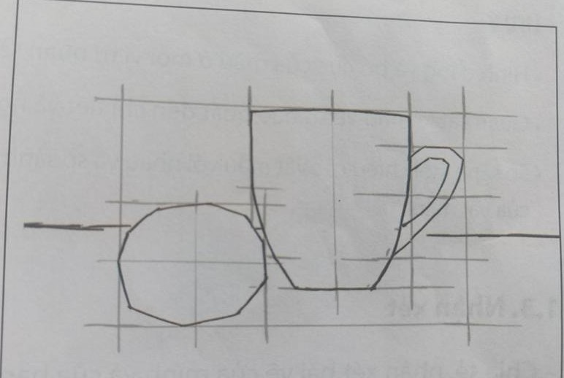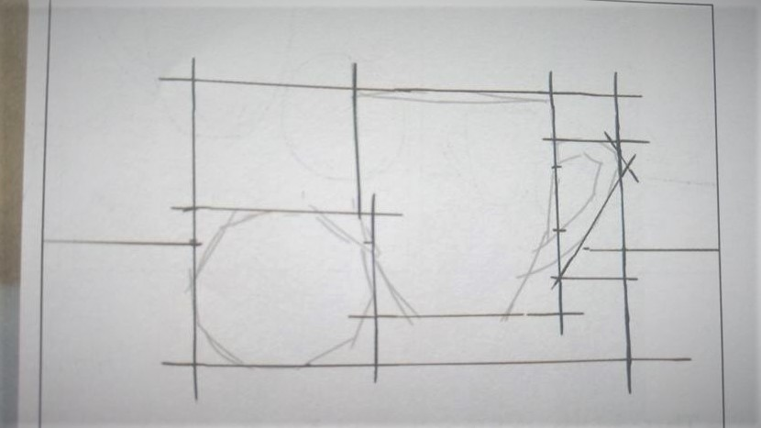  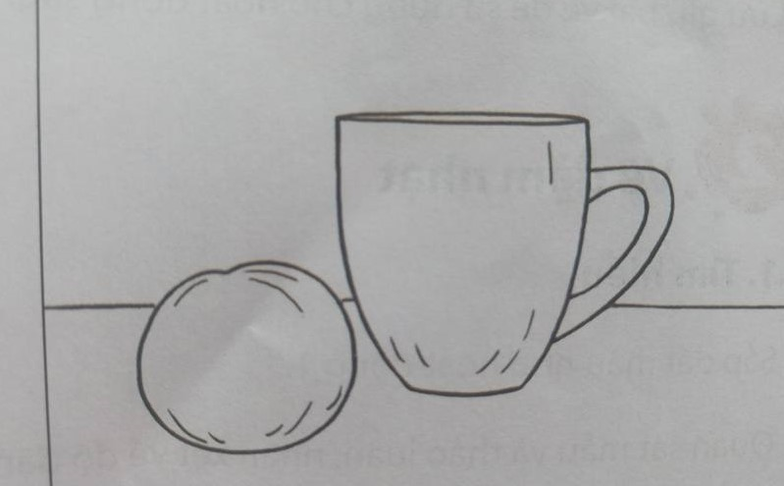  -Cho HS quan sát hình 7.2  - Nhắc nhở HS  + Hình dáng, bố cục của mẫu khác nhau tùy vào vị trí ngội.  +Vẽ từ bao quát đến chi tiết và ngược lại  +So sánh tỉ lệ các bộ phận để vẽ hình cho cân đối.  - Yêu cầu HS thể hiện bài vẽ tĩnh vật bằng bút chì đen trên giấy A3 hoặc A4.  -Hướng dẫn HS nhận xét bài vẽ.  - Gợi ý HS thảo luận: Bố  cục? Hình dáng? Cấu trúc? Vị trí, Tỉ lệ của vật mẫu trên bài vẽ. | - Quan sát  - HS đặt mẫu vẽ theo nhóm của mình  - Thảo luận để nhận biết cách chọn góc nhìn thể hiện được bố cục của vật mẫu hợp lí.  - Quan sát mẫu, thảo luận trả lời các câu hỏi  - Quan sát hình nhớ lại các bước vẽ theo mẫu để nhận biết cách vẽ hình tĩnh vật có 2 vật mẫu.  - Lắng nghe và ghi nhớ  -Vẽ phác khung hình chung ; xác định vị trí; tỉ lệ từng vật mẫu để vẽ khung hình riêng.  -Xác định tỉ lệ các bộ phận, vẽ phác hình bằng các nét thẳng.  - Vẽ chi tiết và hoàn thiện.  - Quan sát tìm ra bố cục hợp lí cho bài vẽ của mình.  - Thể hiện bài vẽ tĩnh vật  - Nhận xét bài theo hướng dẫn của GV.  - Thảo luận, nhận xét  theo gợi ý của GV | - Mẫu vẽ đã chuẩn bị (cái cốc và quả)  - Mẫu vẽ  - Sách học Mĩ Thuật theo định hướng phát triển năng lực  - Sách học Mĩ Thuật theo định hướng phát triển năng lực  -Giấy A4, A3  -Bài vẽ hình
Hoạt động 2 : VẼ ĐẬM NHẠT
Mục tiêu
- Hiểu được các sắc độ đậm nhạt để tạo không gian cho tranh tĩnh vật.
- Vẽ được tranh tĩnh vật có đặc điểm gần giống mẫu vẽ.
- Giới thiệu, nhận xét và nêu được cảm nhận về sản phẩm.
2.2.1. Tìm hiểu.  2.1. Thực hành:  2.3. Nhận xét, đánh giá | - Yêu cầu HS sắp đặt mẫu như hoạt động 1  -Quan sát mẫu, thảo luận tìm hiểu  + Chổ sáng nhất và đậm nhất của mẫu?  + Đậm nhạt trên từng vật mẫu? Giữa vật mẫu với không gian xung quanh?  - Yêu cầu HS quan sát hình 7.3 sách Học MT để nhận biết cách vẽ đậm nhạt  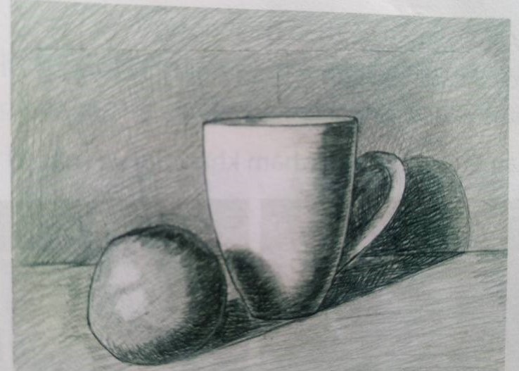  1.Phân mảng đậm nhạt  2.Vẽ phác các mảng : đậm, đậm vừa, nhạt.  3. Vẽ chi tiết các độ đậm nhạt của vật mẫu và không gian xung quanh  - Gợi ý HS quan sát hình 7.4 sách Học MT tham khảo một số bài vẽ đậm nhạt  - Lưu ý cho HS:  +Vẽ phác mảng đậm nhạt theo cấu trúc của vật mẫu.  +Luôn so sánh tương quan giữa bài vẽ và mẫu.  + Chú ý vẽ nét  - Yêu cầu HS sử dụng bài vẽ hình tiết trước, thực hành vẽ đậm nhạt.  - Yêu cầu HS trưng bày bài vẽ theo nhóm  - Hướng dẫn HS nhận xét, đánh giá bài vẽ của mình/của bạn về: tương quan đậm nhạt của các vật mẫu/ giữa vật mẫu với không gian xung quanh. | - Đặt mẫu như tiết 1.  -Thảo luận, trả lời câu hỏi  - Quan sát hình 7.3 sách Học MT để biết cách vẽ đậm nhạt.  -Lắng nghe và ghi nhớ  - Quan sát hình 7.4 sách Học MT tham khảo một số bài vẽ đậm nhạt  -Lắng nghe  -Tiếp tục vẽ đậm nhạt ở bài vẽ từ hoạt động 1.  - Trưng bày bài vẽ theo nhóm  - Nhận xét, đánh giá bài vẽ của mình/của bạn theo gợi ý của GV.  - Rút kinh nghiệm để điều chỉnh bài vẽ | - Mẫu vẽ “Cái cốc và quả”  - Hình 7.3 sách Học MT lớp 7.  - Hình 7.4 sách Học MT lớp 7.  - Mẫu vẽ, bài vẽ của hoạt động 1.  -Bài vẽ đậm nhạt của hoạt động 2.
Hoạt động 3: VẼ MÀU
Mục tiêu
- Hiểu được các sắc độ đậm nhạt của màu để tạo không gian cho tranh tĩnh vật.
- Vẽ được tranh tĩnh vật màu có đặc điểm gần giống mẫu vẽ.
- Giới thiệu, nhận xét và nêu được cảm nhận về bài vẽ.
2. 3.1. Thực hành.  3.2. Nhận xét: | - Yêu cầu HS sắp đặt mẫu như hoạt động 1.  -Cho HS nhắc lại các bước vẽ hình  -Cho HS quan sát mẫu để tìm các mảng màu chính  - Yêu cầu HS quan sát hình 7.5 sách Học MT để tham khảo bài vẽ màu ở các chất liệu khác nhau  - Cho HS quan sát hình 7.6 để tìm hiểu cách vẽ, độ đậm nhạt của màu, ảnh hưởng của các màu ở cạnh nhau.  - Cho HS nêu các bước vẽ màu.  - GV chốt ý.  + Vẽ hình  + Phác các mảng màu  + Vẽ các mảng màu lớn, vẽ màu chi tiết từng vật mẫu.  +Chỉnh sửa màu toàn bộ bức tranh (hình và nền).  - Thực hành vẽ màu theo các bước vừa học.  -Lưu ý nhắc nhở trong quá trình HS làm bài về  - Hòa sắc  - Sự ảnh hưởng qua lại của các màu.  - Yêu cầu HS trưng bày bài vẽ theo nhóm vẽ của mình.  - Hướng dẫn HS nhận xét, đánh giá bài vẽ về:  1. Bố cục  2. Màu sắc  3. Độ đậm nhạt  4. Không gian. | - Đặt mẫu như tiết 1.  -Thảo luận, trả lời câu hỏi  - Quan sát các bài vẽ tĩnh vật màu.  - Quan sát hình sách Học MT tham khảo một số bài vẽ màu.  -Nêu các bước vẽ.  -Lắng nghe và ghi nhớ.  -Làm bài cá nhân.  - Lắng nghe và ghi nhớ.  - Trưng bày bài vẽ theo nhóm  - Nhận xét, đánh giá bài vẽ màu theo gợi ý của GV. | - Mẫu vẽ “Cái cốc và quả”  -Trình chiếu một số bài vẽ màu 083 các chất liệu khác nhau  - Trình chiếu Hình 7.6 sách Học MT lớp 7.  - Mẫu vẽ, giấy vẽ.  -Bài vẽ tĩnh vật màu vừa thực hiện.

